Національний технічний університет України

«Київський політехнічний інститут імені Ігоря Сікорського»

Факультет інформатики та обчислювальної техніки

Кафедра обчислювальної техніки

**Лабораторна робота №1**

з дисципліни " Основи WEB-програмування/WEB-технології"

Тема: " Технічне завдання. Дизайн сайту"

Варіант «Продаж авіаквитків»

Виконали: Перевірив:

студенти групи ІП-93, Крилов Є. В.

Бригади №14

Дмитренко Р. В., Домінський В. О.,

Завальнюк М. Є., Рожицький М. Є.

Київ 2022

Зміст:

**Мета:** 4

**Технічне завдання:** 4

1. Загальні Відомості 4

1.1 Призначення документу: 4

1.2. Найменування Виконавця та Замовника: 4

1.3. Короткі відомості про виконавця: 4

1.4. Планові терміни початку та закінчення робіт із створення сайту: 4

1.5. Склад та зміст робіт із створення сайту: 4

1.6. Порядок оформлення та пред'явлення результатів робіт: 4

2. Призначення та цілі створення сайту: 4

2.1. Призначення сайту: 4

2.2. Цілі створення сайту: 4

2.2.1. Основні цілі створення сайту: 4

2.2.2. Цільова аудиторія: 4

3. Вимоги до Дизайну сайту: 4

3.1 Загальні Вимоги: 4

3.2. Кольори: 4

3.3. Перелік сторінок: 4

2.2.3. Головна: 4

2.2.4. Про Нас: 4

2.2.5. Контакти: 4

2.2.6. Вибраний Політ: 4

2.2.7. Польоти: 4

4. Вимоги до Функціоналу сайту: 4

4.1. Навігація: 4

4.2. Функціонал на Backend: 4

4.2.1. Показ наявних рейсів: 4

4.2.2. Замовлення: 4

5. Вимоги до Хостингу сайту: 5

6. Вимоги до SEO оптимізації сайту: 5

**Висновки:** 5

# **Мета:**

Створити технічне завдання та дизайн для сайту

# **Технічне завдання:**

# Загальні Відомості

## 1.1 Призначення документу:

* Це Технічне завдання визначає вимоги та порядок розробки веб-сайту замовника Крилова Є. В.

## Найменування Виконавця та Замовника:

* Замовник - Крилов Є. В.
* Виконавець – Бригада №14

## Короткі відомості про виконавця:

* Бригада №14 займається виробництвом та реалізацією різних веб-сайтів

## Планові терміни початку та закінчення робіт із створення сайту:

* Початок робіт: 16.02.2022
* Закінчення робіт: 28.05.2022

## Склад та зміст робіт із створення сайту:

| **№** | **Склад та зміст робіт** | **Строк розробки (у місяцях)** |
| --- | --- | --- |
| **1** | Створення ТЗ, дизайну | 1 |
| **2** | Адаптивна верстка сайту. Seo оптимізація сайту | 1 |
| **3** | Програмування функционалу сайту | 1 |
| **4** | Програмування запитів БД | 1 |
|  | **Загальна тривалість робіт та термін закінчення проекту** | **4** |

## Порядок оформлення та пред'явлення результатів робіт:

* Роботи зі створення сайту виробляються та приймаються поетапно.
* Після закінчення кожного з етапів робіт Виконавець надає Замовнику відповідні результати

# Призначення та цілі створення сайту:

## Призначення сайту:

* Сайт повинен представляти компанію Замовника в Інтернеті, підтримувати її позитивний та сучасний імідж, знайомити відвідувачів із послугами компанії

## Цілі створення сайту:

### Основні цілі створення сайту:

* Просування товарів та послуг в мережі інтернет

### Цільова аудиторія:

* У цільовій аудиторії веб-сайту можна виділити такі групи:

1. Покупці;

2. Партнери;

# Вимоги до Дизайну сайту:

## 3.1 Загальні Вимоги:

* Стиль сайту можна описати як сучасний, діловий. Як фоновий колір рекомендується використовувати білий. Оформлення сайту має залишати відчуття свіжості та чистоти.
* Оформлення не повинно обмежувати інформативність: хоча на сайті і має бути досить багато графіки, він має бути зручним користувачам у плані навігації та цікавим для багаторазового відвідування

## 3.2. Кольори:

* Білий (#ffffff)
* Синій (#056efd)
* Сірий (#787878)
* Чорний (#1e2426)
* Зелений (#49E97F)
* Червоний (#DE2121)

## 3.3. Перелік сторінок:

### Головна:

#### Дизайн сторінки:

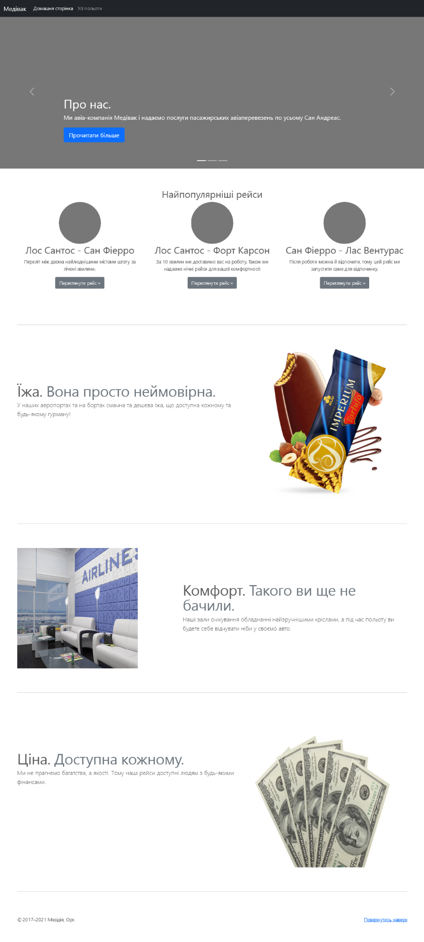

#### Вимоги до сторінки:

* Повинні бути прямі посилання на всі інші сторінки сайту, окрім польотів, які не є топ-3 за популярністю
* Посилання на інші сторінки сайту, окрім польотів, повинні бути у вигляді «Каруселі» з фото
* Посилання на Головну сторінку та «Усі польоти» на верхній панелі
* Повинно бути три найпопулярніші рейси з невеликим описом та фотографіями міст
* Повинно бути три особливості компанії в різних блоках з картинками, які їх описують
* Знизу ліворуч – повідомлення про авторські права з роками існування компанії
* Знизу праворуч – кнопка «Повернутися наверх» для зручнішого користування сайтом

### Про Нас:

#### Дизайн сторінки:

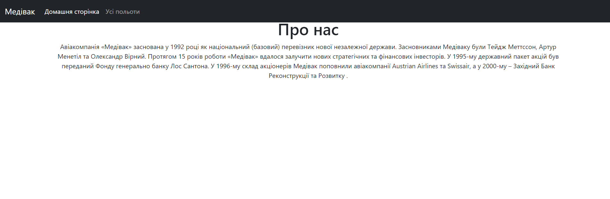

#### Вимоги до сторінки:

* Короткий опис компанії, її історії
* Посилання на Головну сторінку та «Усі польоти» на верхній панелі
* Знизу ліворуч – повідомлення про авторські права з роками існування компанії

### Контакти:

#### Дизайн сторінки:

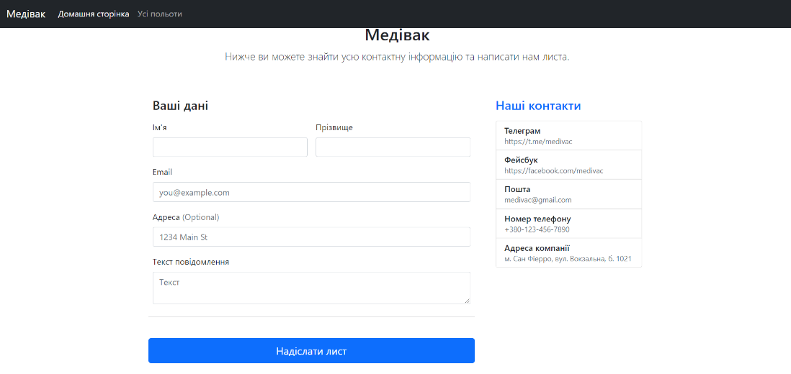

#### Вимоги до сторінки:

* Посилання на Головну сторінку та «Усі польоти» на верхній панелі
* Опис сторінки з назвою компанії
* Знизу ліворуч – повідомлення про авторські права з роками існування компанії
* Форма для написання листа, в якій є:
  + Ім’я
  + Прізвище
  + Email
  + Адреса (опціонально)
  + Текст самого повідомлення
  + Інші дані, які побажає замовник
* Кнопка «Надіслати лист»
* Панель «Наші контакти», яка містить:
  + Телеграм
  + Фейсбук
  + Пошту
  + Номер телефону
  + Адреса компанії
  + Інші контакти, які побажає замовник

### Вибраний Політ:

#### Дизайн сторінки:

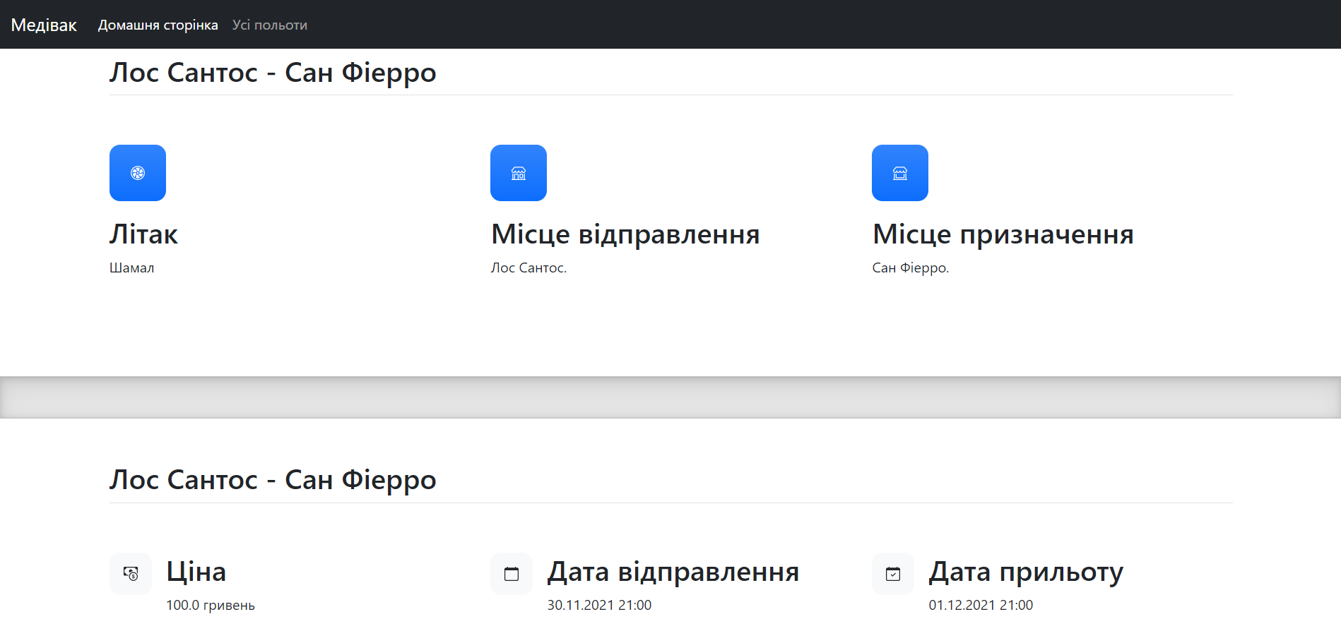

#### Вимоги до сторінки:

* Знизу ліворуч – повідомлення про авторські права з роками існування компанії
* Посилання на Головну сторінку та «Усі польоти» на верхній панелі
* Загальна інформація про рейс:
  + Назва рейсу – назви міст звідки вилітає та куди прямує літак
  + Назва літаку, синій прямокутник з іконкою турбіни
  + Назва міста відправлення, синій прямокутник з іконкою будинка №1
  + Назва міста прибуття, синій прямокутник з іконкою будинка №2
* Детальна інформація про рейс:
  + Назва рейсу – назви міст звідки вилітає та куди прямує літак
  + Ціна в гривнях, сірий прямокутник з іконкою грошей
  + Дата відправлення у форматі «DD.MM.YYYY TIME», сірий прямокутник з іконкою календаря
  + Дата прибуття у форматі «DD.MM.YYYY TIME», сірий прямокутник з іконкою календаря та галочкою

### Польоти:

#### Дизайн сторінки:

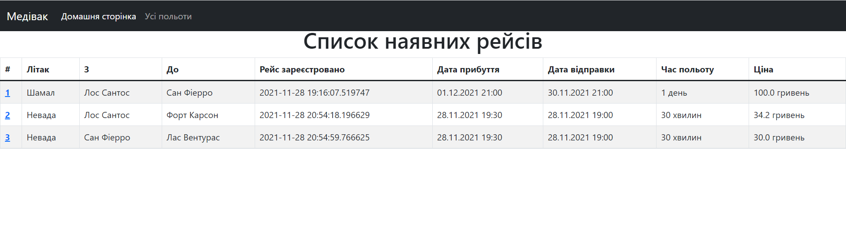

#### Вимоги до сторінки:

* Знизу ліворуч – повідомлення про авторські права з роками існування компанії
* Посилання на Головну сторінку та «Усі польоти» на верхній панелі
* Таблиця з усіма можливими рейсами, де є такі стопці:
  + Номер рейсу з посиланням на детальну інформацію
  + Назва літаку
  + Місце відправлення
  + Місце прибуття
  + Дата реєстрації у форматі «YYYY-MM-DD TIME»
  + Дата прибуття у форматі «DD.MM.YYYY TIME»
  + Дата відправлення у форматі «DD.MM.YYYY TIME»
  + Час польоту
  + Ціна в гривнях
* Непарний рядок має сірий колір, парний - білий

# Вимоги до Функціоналу сайту:

## 4.1. Навігація:

* Взаємозв'язок між розділами та підрозділами сайту (карта сайту) представлений на малюнку 1

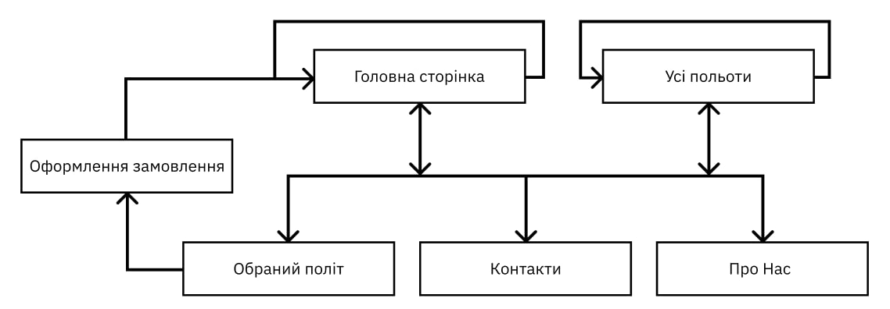

Малюнок 1: Карта сайту

## 4.2. Функціонал на Backend:

### Показ наявних рейсів:

* Беруться усі дані із бази даних таблиці flights
  + На фронтенді показ компоненту з польотами. Інформація береться з бекенду методом GET по адресу /api/flights. На бекенді спрацьовує представлення(функція) get_flights, всередині якої із бази даних за допомогою ОРМ вибираються усі об'єкти таблиці flights і сортуються по імені. Далі серіалізуються до json-формату та передаються як відповідь на фронтенд

### Замовлення:

* Створення запису у таблиці orders
  + На фронтенді після заповнення відповідної форми робиться запит на бекенд з даними та методом POST. Бекенд отримує це та спрацьовує відповідне представлення. Після валідації даних серіалізатором дані записуються в бд у таблицю orders за допомогою ОРМ у вигляді об'єкту. Сервер відповідає статусом 200 у разі успіху та 400 у протилежному

### Відправка листа:

* Спрацювання представлення на бекенді, яке відповідає за надсилання листів
  + На фронтенді заповнюється відповідна форма, далі дані відправляються на бекенд. Тут спрацьовує функція, яка валідує дані та викликає функцію send_mail() з даними. На фронтенді користувач перенаправляється на головну сторінку

# Вимоги до Хостингу сайту:

* Підтримка необхідних технологій:
  + Захист від DDoS-атак
  + Можливість Бекапів
  + База даних SQLite
* Дискова квота – 300 мб
* Можливість розширення дискової квоти
* Тип хостингу - Віртуальний виділений сервер

# Вимоги до SEO оптимізації сайту:

|  |  |  |  |
| --- | --- | --- | --- |
| № | Ключова фраза | Місце в результатах пошуку | Термін виведення |
| 1 | Авіаквитки Київ | Топ-3 | 5 місяців |
| 2 | Лоукостер Київ | Топ-3 | 5 місяців |
| 3 | Дешеві Авіарейси | Топ-5 | 6 місяців |
| 4 | Авіаквитки Україна | Топ-6 | 6 місяців |
| 5 | Дешеві Авіаквитки | Топ-8 | 8 місяців |
| 6 | Міжнародні Авіаквитки | Топ-10 | 8 місяців |
| 7 | Бронювання авіаквитків | Топ-10 | 9 місяців |
| 8 | Авіаперевізник | Топ-11 | 9 місяців |
| 9 | Авіаквиток | Топ-13 | 12 місяців |

# **Висновки:**

Навчилися створювати ТЗ. Писати вимоги до сайту, дизайну, функціоналу, хостингу, SEO оптимізації